编 号：0150-2018-2022
监督审核计划
1．客户名称： | 成都市更新家具有限公司
2．审核领域  审核类型 | 测量管理体系 ■第（四）次监督审核 □其他：
3．审核目的 | ■ 监督审核：评价企业测量管理体系的实施情况及其有效性，以确定是否保持认证。
4．审核范围 | 涉及的场所及地址：  成都崇州经济开发区崇阳大道122号
4．审核范围 | 涉及的产品（服务）/活动：  办公桌、学习桌、职员桌、幼儿桌、会议桌、课桌、边桌、阅览桌、电脑桌、审判桌、书记员桌、诉讼桌、双面办公桌、餐桌、电动餐桌、升降课桌椅、条桌、医用办公桌、绘图桌、书画桌、黑白板、图书车、讨论桌、办公椅、会议椅、公寓椅、阅览椅、礼堂椅、实木椅、班椅、幼儿椅、钢木椅、等候椅、书画桌椅、餐椅、机场椅、审判椅、课椅、诊断椅、输液椅、病人椅、转椅、伸缩座椅、塑料椅、主席椅、固定课桌椅、阶梯课桌椅、组合式家具、学习椅、弓形椅、木架椅、多功能折叠椅、雾化桌椅、公共区域座椅、音乐凳、吧凳、实验凳、卡座、定制工位、分餐台、抽血台、导医台、治疗台、配药台、吧台、班台、护士站台、主席台、实验台、中央台、高温台、接待台、演讲台、茶几、书架、盾牌架、博古架、重型货架、期刊架、密集架、药架、货架、钢木书架、图书架、展示架、防磁柜、智能密集架、密集架、毛巾架、器械柜、鞋柜、矮柜、垃圾柜、储物柜、备餐柜、仪器柜、通风柜、衣柜、电视柜、玩具柜、壁柜、口杯柜、资料柜、茶水柜、床头柜、行李柜、定制柜、不锈钢器械柜、保险柜、枪弹柜、电子保密柜、文件柜、金属箱柜、区角柜、组合柜、通风橱、易燃易爆物品柜、人脸识别柜、医用床头柜、无菌药品柜、诊断床、可重叠幼儿床、幼儿床、实木上下床、公寓床、上下床、床、单人床、学生公寓床、战士床、弧形沙发、布艺沙发、真皮沙发、仿真皮沙发、高隔、屏风围栏、警用装备用具、金属制品、隔断、板式家具、综合类木家具、木制家具、木质家具、钢制家具、会议家具、实木家具、钢木家具、办公家具、酒店家具、教学家具、实验室家具、公共区域家具、软体家具、金属家具、定制家具、公寓家具、幼儿家具、儿童家具、医疗家具、医用家具、警用家具、民用家具、玻璃家具、玻钢家具、塑料家具、户外家具、养老家具、适老家具、图书馆家具、食堂家具、竹藤家具、厨房家具、银行系统家具、法院系统家具、制式营具、军队营具、营产营具、康养家具、餐厅家具、智能家具、钢塑家具、藏式家具、石材家具、场馆家具、结构性金属制品、结构性木制制品、结构性钢木制品的研发设计、生产、销售、技术支持、配送安装、维修服务、投诉处理、回访巡查、售后服务，床垫、棕垫、弹簧软床垫、乳胶床垫的销售及相关管理活动
4．审核范围 | 涉及的时期：上年监督审核结束日 至 本次审核结束日
5.审核准则 | ■ GB/T19022-2003/ISO10012:2003  ■ 企业测量管理体系文件  ■ 国家相关法律、法规、规章、技术规范和顾客、行业标准或规定。
6.审核方法 | □现场审核 ■远程审核 □现场结合远程审核
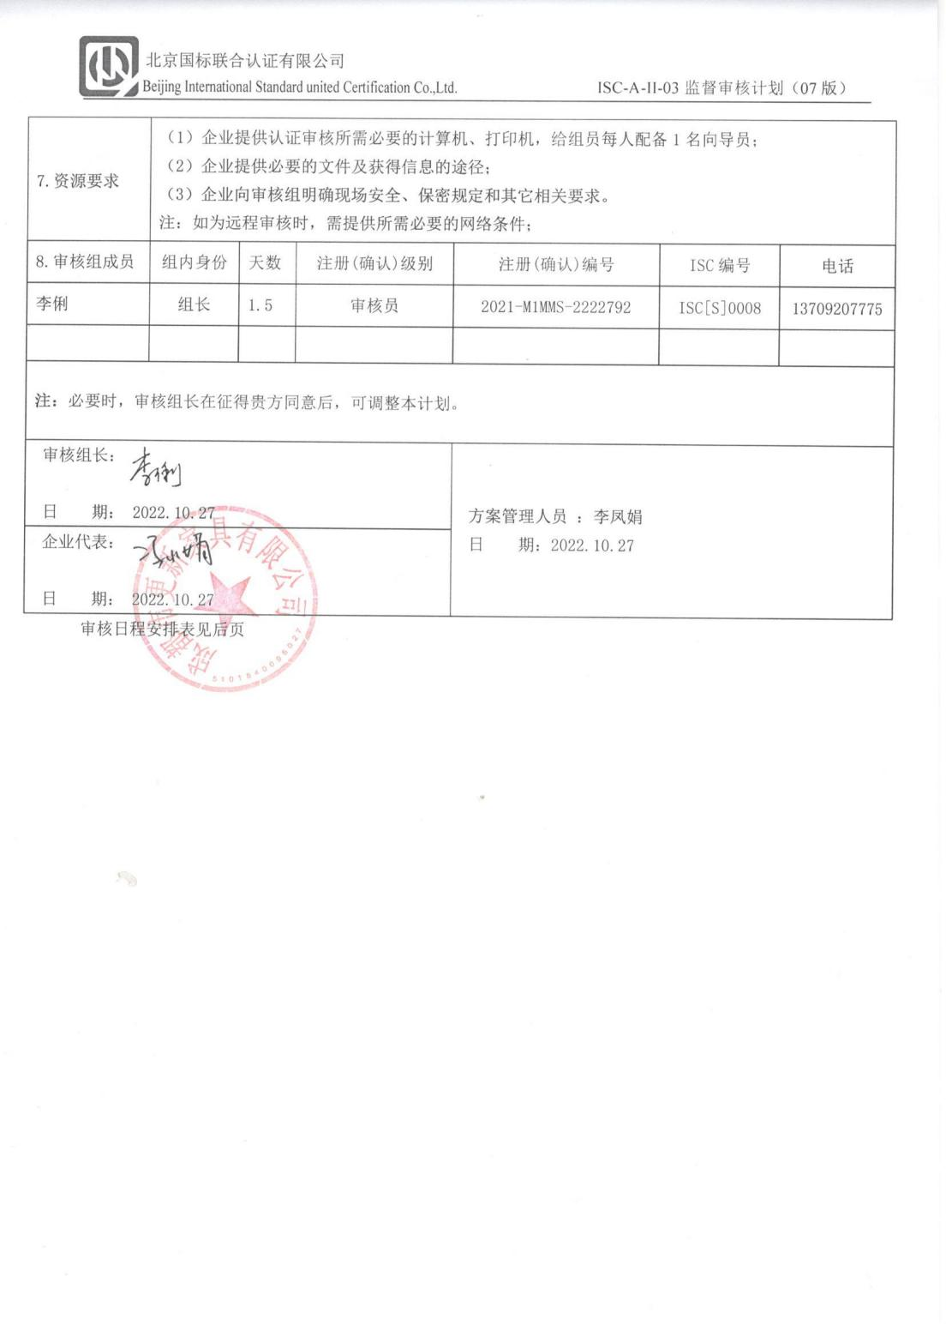  7.资源要求 | （1）企业提供认证审核所需必要的计算机、打印机，给组员每人配备1名向导员；  （2）企业提供必要的文件及获得信息的途径；  （3）企业向审核组明确现场安全、保密规定和其它相关要求。  注：如为远程审核时，需提供所需必要的网络条件；
8.审核组成员 | 组内身份 | 天数 | 注册(确认)级别 | 注册(确认)编号 | ISC编号 | 电话
李俐 | 组长 | 1.5 | 审核员 | 2021-M1MMS-2222792 | ISC[S]0008 | 13709207775
注：必要时，审核组长在征得贵方同意后，可调整本计划。

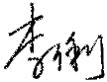  审核组长：  日 期： 2022.10.27 |  |  |  | 方案管理人员 ：李凤娟  日 期：2022.10.27
企业代表：

日 期： 2022.10.27
审核日程安排表见后页

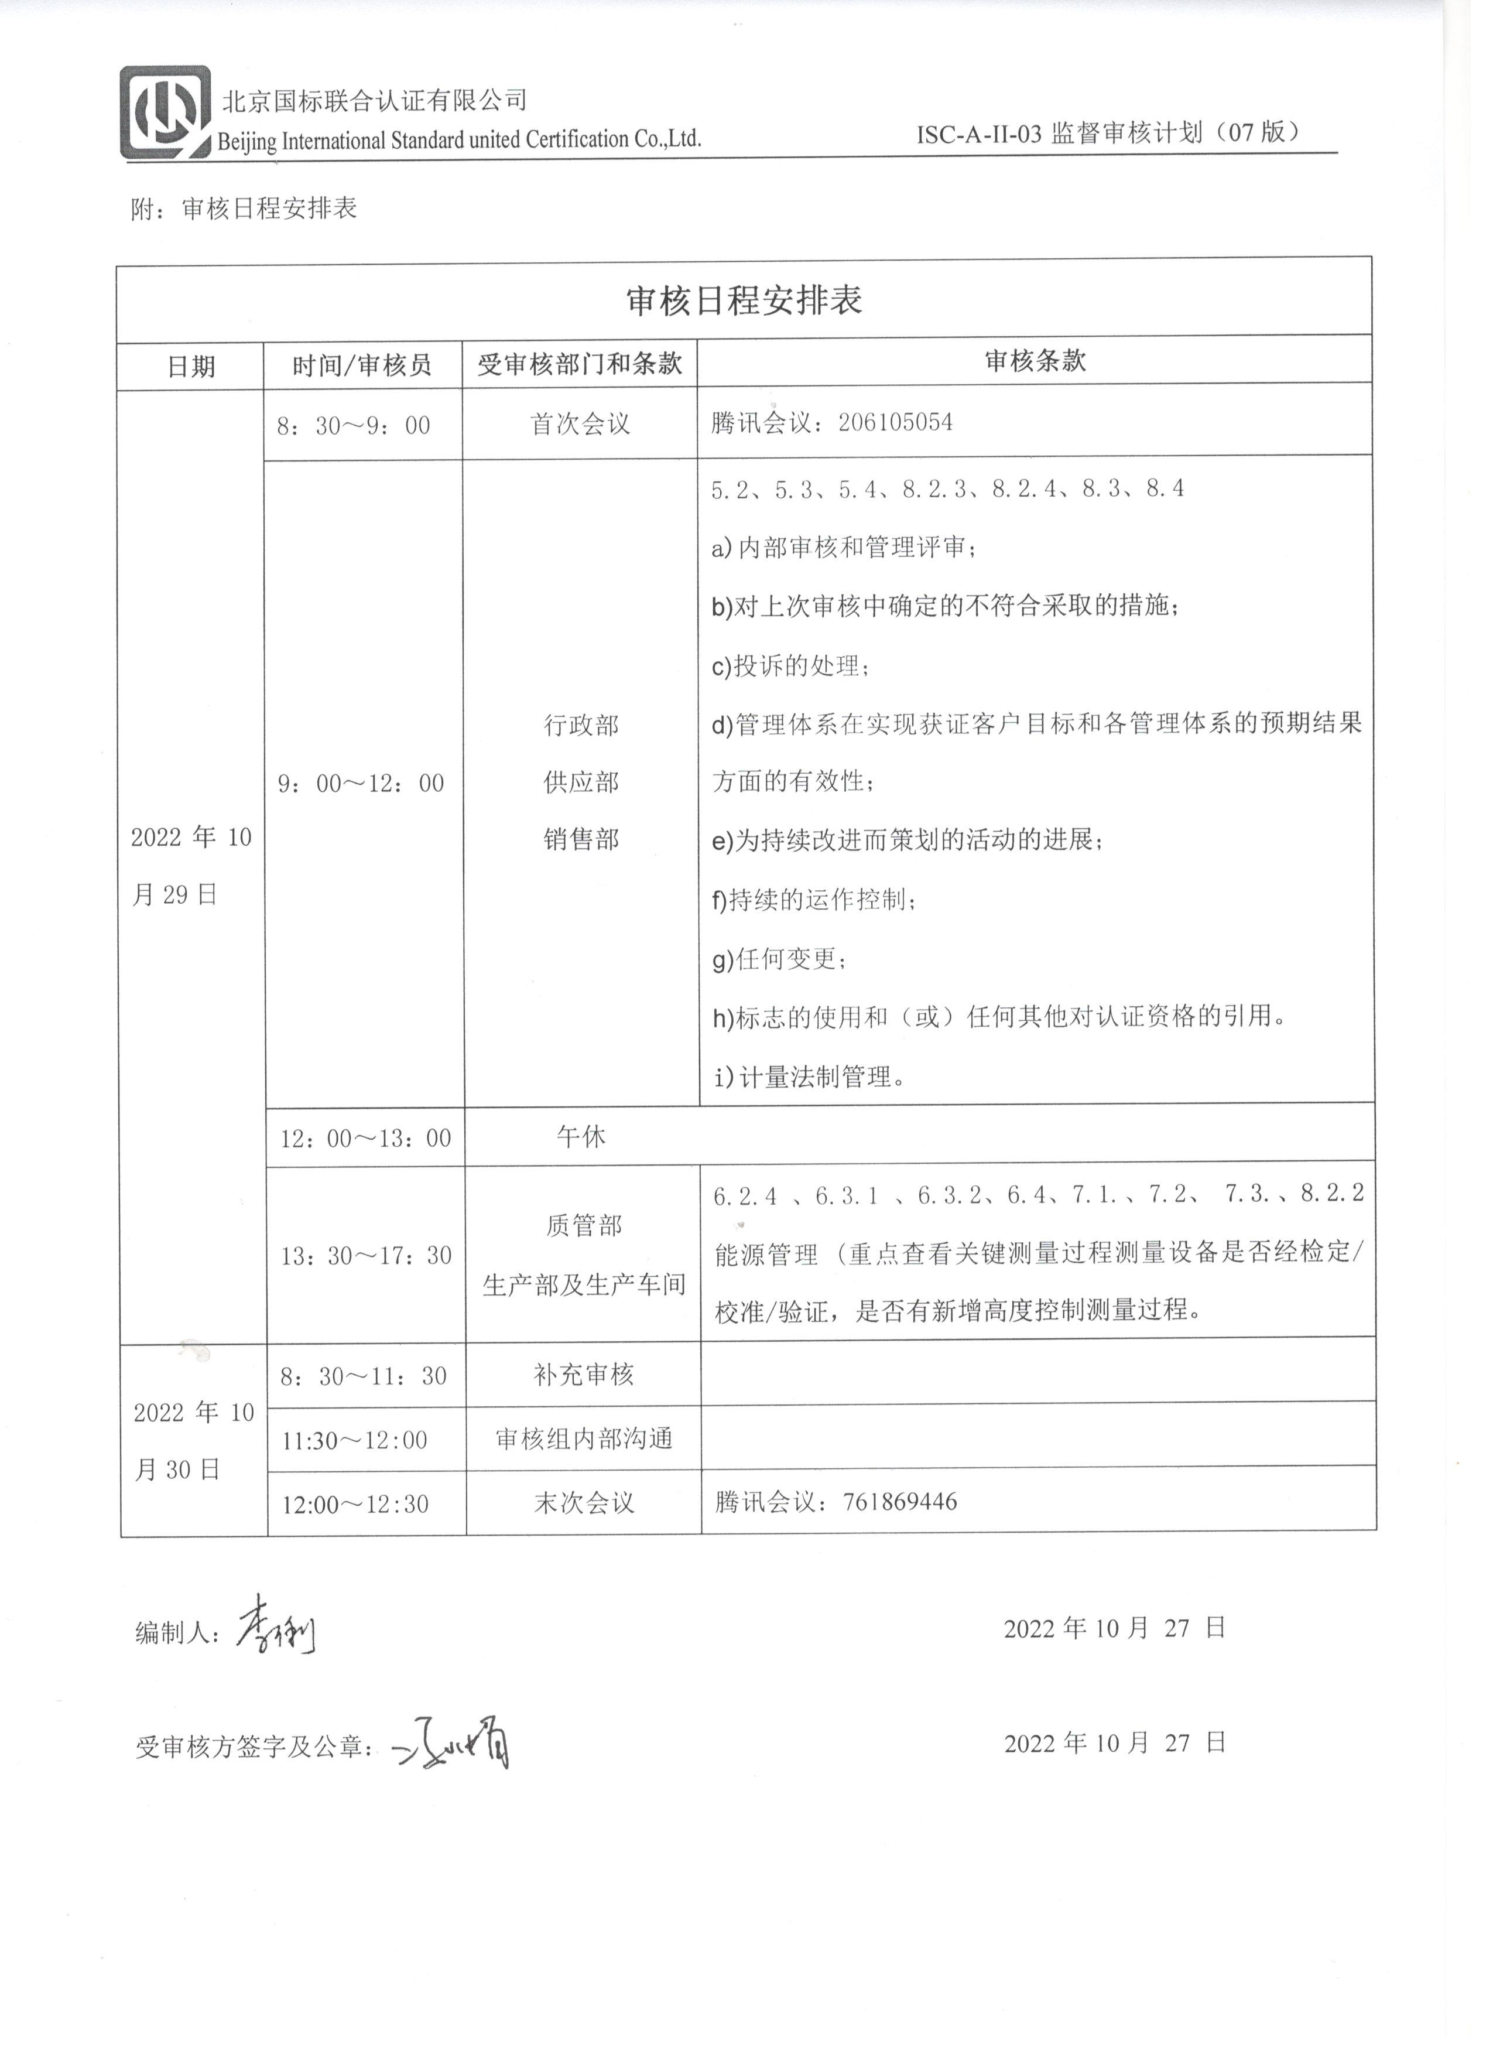
附：审核日程安排表

审核日程安排表
日期 | 时间/审核员 | 受审核部门和条款 | 审核条款
2022年10月29日 | 8：30～9：00 | 首次会议 | 腾讯会议：206105054
2022年10月29日 | 9：00～12：00 | 行政部  供应部  销售部 | 5.2、5.3、5.4、8.2.3、8.2.4、8.3、8.4  a)内部审核和管理评审；  b)对上次审核中确定的不符合采取的措施；  c)投诉的处理；  d)管理体系在实现获证客户目标和各管理体系的预期结果方面的有效性；  e)为持续改进而策划的活动的进展；  f)持续的运作控制；  g)任何变更；  h)标志的使用和（或）任何其他对认证资格的引用。  i)计量法制管理。
2022年10月29日 | 12：00～13：00 | 午休
2022年10月29日 | 13：30～17：30 | 质管部  生产部及生产车间 | 6.2.4 、6.3.1 、6.3.2、6.4、7.1.、7.2、 7.3.、8.2.2  能源管理 (重点查看关键测量过程测量设备是否经检定/校准/验证，是否有新增高度控制测量过程。
2022年10月30日 | 8：30～11：30 | 补充审核
2022年10月30日 | 11:30～12:00 | 审核组内部沟通
2022年10月30日 | 12:00～12:30 | 末次会议 | 腾讯会议：761869446

编制人： 2022年10月 27 日

受审核方签字及公章： 2022年10月 27 日

